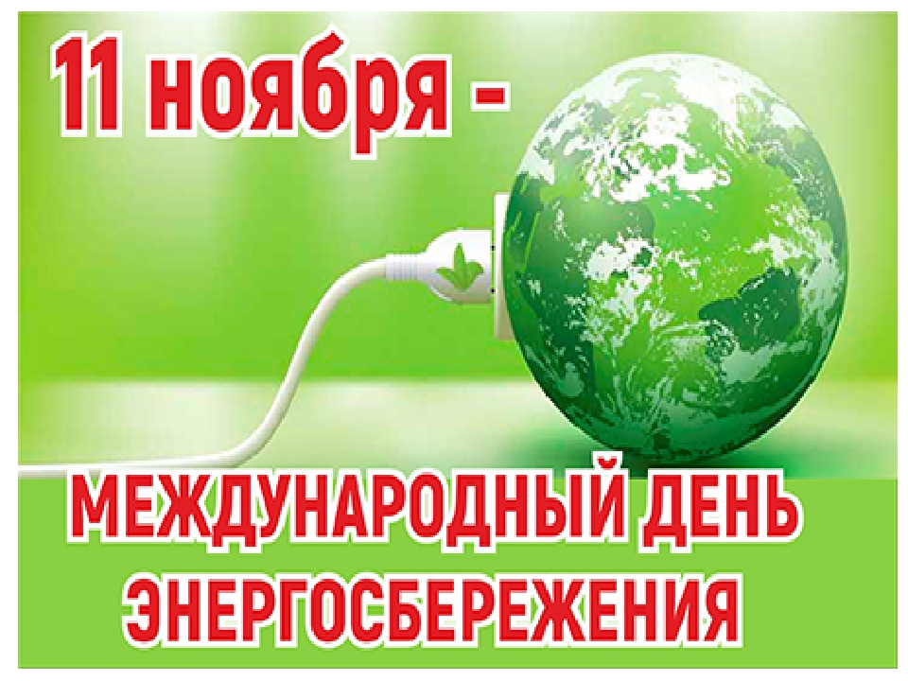

Международный день энергосбережения отмечается с 2008 года. Основная цель праздника — привлечь внимание общественности к рациональному использованию ресурсов и развитию возобновляемых источников энергии. Экономия энергии позволит снизить загрязнение окружающей среды. Кроме того, энергосбережение выгодно экономически, поскольку мероприятия по экономии энергоресурсов, которые могут быть применены повсеместно, обходятся в два с половиной — три раза дешевле, чем производство и доставка потребителям такого же количества вновь полученной энергии.
Повышение энергоэффективности, разумное и бережное использование ресурсов во многом зависит от мобилизации общих усилий: государственных структур, учреждений здравоохранения, науки и культуры, образования, бизнес-сообществ, общественных объединений, средств массовой информации, населения.
Поэтому очень важно использовать энергию эффективно и стремиться к ее экономии. И меры ресурсосбережения — отказ от излишних покупок, повторное использование вещей, раздельный сбор и переработка отходов, компостирование и другие — могут в этом помочь.
Элементарные правила, которыми большая часть населения земли пренебрегает, могут отодвинуть проблему нехватки энергии на несколько десятилетий вперед. Это даст время ученым и ведущим умам сосредоточить внимание на поиске безопасной альтернативы, которая удовлетворит интересы мирового сообщества. К таким правилам относятся:

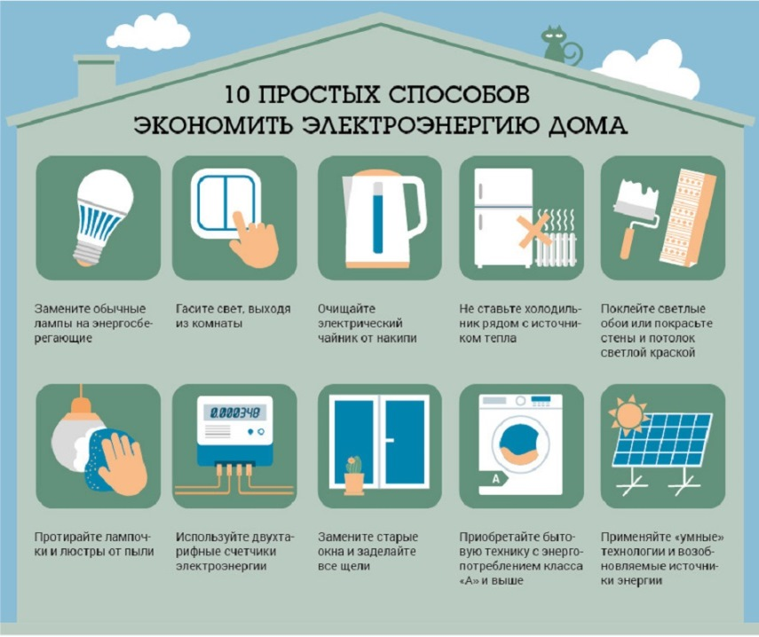

Приглашаем всех к участию в Международном Дне Энергосбережения и выполнить действия по сокращению ресурсов и отходов.

